I. Общая характеристика школы
МОУ Старокалитвенская СОШ расположена на территории села Старая Калитва, в котором проживает 1440 человек, что составляет 54% от общего числа жителей Старокалитвенского сельского поселения (2570 человек).
Школа находится в живописной местности, неподалеку протекает река Дон. Удаленность от районного центра составляет 33 километра. Сообщение обеспечивается рейсовым автобусом 4 раза в день.
В основном здании школы, площадь которого составляет 1008 м² занимаются учащиеся 7 - 11 классов, а учащиеся 1 – 6 классов занимаются в дополнительном здании, площадью 555 м².
Основное здание школы, построенное в 1912 году к 300-летию династии Романовых, является историко-архитектурным памятником.
На здании школы установлена мемориальная доска в честь великого военачальника, ученого-востоковеда, лингвиста, путешественника А.Е. Снесарева.
Школа укомплектована педагогическими кадрами на 96% (имеется вакансия учителя физической культуры).
В коллективе работают 19 педагогов, среди которых административных работников – 3, учителей предметников – 14, воспитателей ГПД – 1, старших вожатых – 1. Из них имеют высшее педагогическое образование – 18 учителей, высшее непедагогическое – 1. Высшую квалификационную категорию имеют 4 учителя, первую квалификационную категорию – 14.
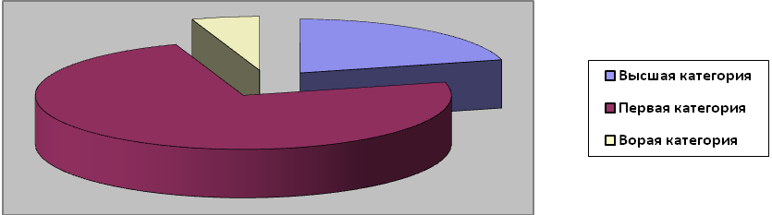
В школе имеется свой транспорт – автобус, рассчитанный на 22 посадочных места, который используется для подвоза учеников из сел Кулаковка и Лощина на занятия, спортивные соревнования, досуговые мероприятия.
Количество посадочных мест в школе — 200, ученики занимаются в 13 классных комнатах, которые находятся в хорошем состоянии. В них постоянно поддерживаются чистота и порядок.
Уроки физкультуры и занятия секций проводятся в спортивном зале и на летней спортивной площадке.
На площадке проводятся интересные спортивные мероприятия, занятия секций, игры, соревнования.
Школьная библиотека (заведующая Медведева Светлана Ивановна) занимает важное место в учебно-воспитательном процессе школьников.
Основные ее задачи: воспитание любви к Родине, родному языку, к литературе, привлечение учащихся по возрождению и преумножению культурных и духовно-нравственных ценностей нашего села, формирование гражданско-патриотического сознания – способствовали становлению современного школьника, его самосознания и морально-нравственной основы.
Фонд учебников постоянно пополняется и обновляется. Так к началу 2007/08 учебного года за спонсорские средства (родителей учащихся) приобретено 4 комплекта учебников (или 68 учебников), а в 2008-2009 учебном году – 3 комплекта, или 50 учебников:
В 2007- 2008 учебном году получено из отдела образования 5 комплектов учебников (или 63 учебника), а в текущем 2008-2009 году – ни одного.

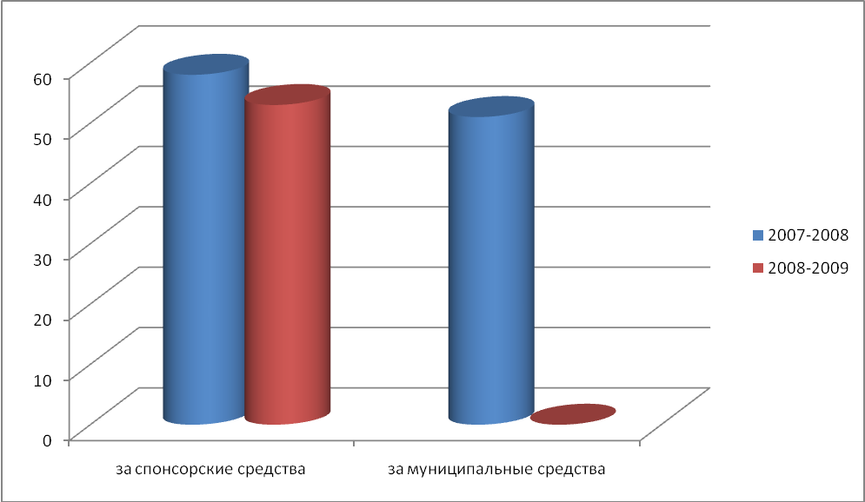

Активное участие в районных мероприятиях, в мероприятиях, организуемых на базе сельской библиотеки, своевременная информационно-аналитическая работа позволяет Светлане Ивановне считаться в районе одним из лучших библиотекарей.
В прошлом учебном году наши ученики принимали активное участие в районных и областных мероприятиях на базе районной межпоселенческой библиотеки и были отмечены грамотами и призами. Это Битюкова А., ученица 7 класса, Скачкова Е., ученица 8 класса, Павлушова Ю., ученица 5 класса.
В школьной столовой все учащиеся школы имеют возможность получать горячие обеды, предоставляемые ООО «Общепит».
Бесплатным питанием в 2008/2009 учебном году были обеспечены 54 ученика начальных классов (37% от числа обучающихся) и 14 учеников (10% от числа обучающихся) из малообеспеченных семей, а также 4 человек (5%) из ГПД. Платно питались 50 учеников 5-11 классов. В целом охват питанием составил 85%, что выше показателя прошлого года на 3%.
В этом учебном году бесплатным питанием обеспечены 70 учащихся школы, что составляет 48% от общего количества обучающихся. Платно питаются 55 учащихся. Всего горячее питание получают 85% учащихся школы.
Вывод:
школа имеет достаточно хорошие условия для предоставления качественных образовательных услуг обучающимся в ней школьникам.
II. Состав обучающихся
Школьная сеть (за последние 5 лет)

Учебный год | Количество классов-комплектов | 1 ступень | 2 ступень | 3 ступень | Всего
2005-2006 | 11 | 56 | 80 | 27 | 163
2006-2007 | 11 | 46 | 77 | 26 | 149
2007-2008 | 11 | 53 | 78 | 21 | 152
2008-2009 | 11 | 53 | 75 | 17 | 144
2009-2010 | 11 | 56 | 73 | 18 | 147

Возрастной и количественный состав учащихся
(в отчетный период)

 | 1992 | 1993 | 1994 | 1995 | 1996 | 1997 | 1998 | 1999 | 2000 | 2001 | 2002 | 2003
1класс |  |  |  |  |  |  |  |  |  | 1 | 15 | 1
2класс |  |  |  |  |  |  |  |  | 1 | 11
3класс |  |  |  |  |  |  |  |  | 11 | 2
4класс |  |  |  |  |  |  | 2 | 10 | 2
5класс |  |  |  |  |  | 3 | 7 | 2
6класс |  |  |  |  | 2 | 8 | 6
7класс |  |  |  | 1 | 11 | 1
8класс |  |  | 1 | 13 | 2
9класс |  |  | 14 | 2
10 кл |  | 7
11 кл | 9 | 3

Обобщенные данные по месту жительства учащихся
(в отчетный период)

Место жительства | Кулаковка | Лощина | 2-й участок | 1-й участок
Количество уч-ся | 7 | 17 | 36 | 87
% | 5% | 12% | 24% | 59%

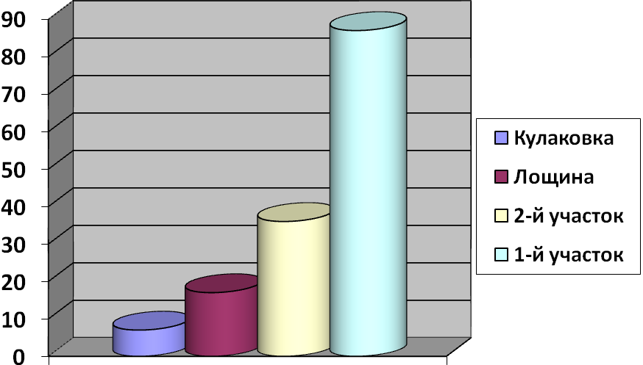
Вывод:
большинство родителей учащихся школы работают в животноводческих и полеводческих бригадах ООО «Восток – Агро», что связано с особенностями занятости их в течение дня. Для большинства других родителей характерен сменный график работ. Это сказывается на результатах контроля детей со стороны взрослых, как и их образовательный уровень.
Низкий уровень образования большинства родителей позволяет считать, что в подавляющем большинстве семья как важнейшая среда формирования ребенка не способна осознанно участвовать в формировании образовательных приоритетов для своих детей.
III. Условия осуществления образовательного процесса.
Изменение социально экономических условий отрицательно сказались на состоянии российской семьи, из-за чего мотивация учебного труда учащихся резко снизилась.
В этих условиях педагогический коллектив стремится реализовать все имеющиеся возможности для достижения образовательных целей: внедрение современных инновационных образовательных технологий с целью развития интеллектуальной, физически и нравственно здоровой личности, пополнение методической и материально - технической базы школы совершенствование воспитательной и правовой работы с учащимися.
Режим работы школы
Пятидневная учебная неделя в 1-4 классах, шестидневная учебная неделя в 5-11 классах.
Продолжительность урока – 45 мин, перемены - по 10 минут, после 3 и 4 уроков – по 20 минут.
В летнее время – обязательная трудовая практика (5 трудовая четверть) для учащихся 5-8, 10 классов.

Состояние материально-технической базы школы
Общее количество кабинетов – 10, из них: математики – 1, русского языка и литературы – 1, биологии – 1, химии – 1, физики – 1, географии – 1, музыки – 1, обслуживающего труда – 1, начальных классов – 4, информатики – 1.
В течение 2008-2009 учебного года методическая база школы была пополнена мультимедийной установкой и ноутбуком, приобретенным на спонсорские средства родителей. Школа нуждается в приобретении методических и наглядных материалов для кабинетов русского языка и литературы, географии, истории, физики, начальных классов, компьютеров для кабинета информатики взамен устаревших.
Классы-кабинеты

Учебн  Год | Рус. яз | Матем | Биолог | Химии | Физика | Инфор | облуж. труда | технич. труда
2007-2008 | - | + | + | + | + | + | + | +
2008-2009 | - | + | + | + | + | + | + | +
Спортивная база школы: игровой спортивный зал, который к началу учебного года был отремонтирован за счет средств районного отдела образования, и спортивная площадка, оборудованная для проведения занятий и спортивных игр на свежем воздухе.
Кроме того, школа имеет мастерскую по обработке металла и дерева, пришкольный участок площадью 1 га, столовую на 70 мест.
Хорошим подспорьем для качественного ведения учебного процесса является школьная библиотека, библиотечный фонд – 8994 томов; из них учебников - 1472, художественной литературы – 7522 экземпляра.
Технологическая оснащенность учебного процесса:
- компьютеров всего - 11, компьютерный класс —10 компьютеров, выход в Интернет имеет — 6 компьютеров;
- 3 телевизора, 3 DVD-плеера, 1 фотоаппарат;
- 3 принтера, 2 сканера,
- 1 модем, 1 ксерокс;
- мультимедийная установка;
- ноутбук;
- 2 магнитофона, 2 музыкальных центра;
- школьный автобус.
Техническое состояние школы, по оценкам экспертных комиссий, удовлетворительное, но требуется ремонт школьной крыши .
На базе школы силами учителей и учащихся школы создан школьный музей. В течение последних лет ведется работа по пополнению фондов и оформлению историко-краеведческого музея.

Ежегодно администрация школы изыскивает средства для проведения в дни летних каникул не только косметического ремонта здания, но и частичного капитального ремонта в кабинетах икоридорах. Благодаря этому школа сегодня выглядит вполне современно.
Вывод:
в школе созданы все возможные условия для эффективного функционирования и дальнейшего совершенствования образовательного процесса, однако материально – техническую базу школы необходимо пополнить мебелью для кабинетов физики и информатики, а также компьютерами для учащихся и индивидуального пользования учителей.
IV. Учебный план
МОУ Старокалитвенская СОШ
на 2009 – 2010 учебный год
Пояснительная записка
Учебный план МОУ Старокалитвенская СОШ Россошанского муниципального района Воронежской области разработан на основе Регионального базисного учебного плана образовательных учреждений Воронежской области, реализующих программы общего образования.
В структуру учебного плана входят федеральный, региональный компоненты и компонент образовательного учреждения.
Начальное общее образование
Для 1-4 классов установлен 4-летний нормативный срок освоения образовательных программ начального общего образования. Продолжительность учебного года: 1 класс – 33 учебные недели, 2-4 классы – 34 учебные недели. Продолжительность урока: 1 класс – 35 минут в 1 четверти, 40 минут в 2-4 четвертях; 2-4 классы – 40 минут в течение всего учебного года. Для 1-4 классов решением педагогического совета установлена 5-тидневная учебная неделя. Максимальная недельная нагрузка составляет в 1 классе – 20 часов, во 2-4 классах – 22 часа.
В учебный план начального общего образования введены новые предметы:
- «Иностранный язык» - со второго класса (2 часа в нелделю),
- «информатика и ИКТ» - в3-4 классах;
- Часы, отведенные в 1-2 классах на преподавание учебных предметов «Искусство (ИЗО)» (1 час в неделю) и «Технология (Труд)» (1 час в неделю), по решению педсовета школы используются для преподавания интегрированного предмета «Изобразительное искусство и художественный труд» (2 часа в неделю).
Основное общее образование
Для 5-9 классов установлен 5-летний нормативный срок освоения образовательных программ основного общего образования. Продолжительность учебного года для 5-8 классов – 34 учебные недели, для 9 класса в учебный период включается также прохождение государственной аттестации. В 5-9 классах решением педагогического совета установлена 6-тидневная рабочая неделя и продолжительность урока – 45 минут. Максимальная учебная нагрузка составила в 5 классе – 31 час, в 6 классе – 32 часа, в 7 классе – 34 часа, в 8 и 9 классах – 35 часов.
В соответствии с федеральным базисным учебным планом в учебный план основного общего образования внесены следующие изменения:
1.Введены новые учебные предметы:
- «Информатика и информационно-коммуникационные технологии (ИКТ)» в 8 и 9 классе (соответственно 1 час и 2 часа);
- обществознание в 6-9 классах ( по 1 часу в неделю);
- «Искусство (Музыка)» в 9 классе (1 час в неделю).
2. Часы учебного предмета «Технология» в 9 классе используются для организации предпрофильной подготовки обучающихся - это элективные курсы: «Решение квадратных уравнений», «Живой как жизнь», «Выбор профессии», «В мире техники».
3. Учебные предметы «География» и «Биология» (6 класс), «Технология» (8 класс) сокращены на 1 час.
Среднее (полное) общее образование
Среднее (полное) общее образование – завершающая ступень общего образования, призванная обеспечить функциональную грамотность и социальную адаптацию обучающихся, содействовать их общественному и гражданскому самоопределению. Эти функции предопределяют направленность целей на формирование социально грамотной и социально мобильной личности, осознающей свои права и обязанности, ясно представляющей потенциальные возможности, ресурсы и способы реализации выбранного жизненного пути.
Эффективное достижение этих целей учащимися нашей школы возможно при реализации базисного учебного плана. Такой переход позволяет установить равный доступ к полноценному образованию разных категорий обучающихся.
Для 10-11 классов установлен 2-летний нормативный срок освоения образовательных программ среднего (полного) общего образования. Максимальный объем учебной нагрузки в 10-11 классах – 35 часов. Продолжительность учебного года для учащихся 10 класса– 34 учебные недели, за счет часов регионального компонента по ОБЖ по окончании учебного года проводятся учебные сборы в объеме 35 часов. В 11 классе учебный год включает 33 учебных недели и время прохождения государственной аттестации. Решением педсовета школы для обучающихся в 10-11 классах установлена пятидневная учебная неделя, продолжительность урока 45 минут.
Учебный план для 10-11 классов содержит федеральный компонент, региональный и компонент образовательного учреждения.
В федеральном компоненте изучаются базовые учебные предметы, региональный компонент используется для изучения основ безопасности жизнедеятельности.
Школьный компонент, исходя из уровня подготовленности педагогических кадров и образовательных запросов обучающихся и их родителей, направлен на углубленное изучение предметов федерального компонента федерального базисного учебного плана следующим образом:
обязательные занятия:
- русский язык в 10 и 11 классах (по 1 часу в неделю);
- математика в 10 и 11 классах (по 1 часу в неделю);
- физкультура в 10,11 классах (1 час в неделю);
- технология в 10 классе (1 час в неделю);
факультативные занятия:
- решение химических задач;
- физика в задачах;
- человек и его здоровье;
- роль государства в экономике страны;
- история в лицах.
Старшая ступень обучения готовит выпускников прежде всего к получению аттестатов зрелости, а также к обучению в системе высшего, начального и среднего профессионального образования, к началу самостоятельной трудовой деятельности.
В школе ведется целенаправленная подготовка учащихся 5-11 классов к сдаче ЕГЭ. Не только выпускникам, но и учащимся 5-11 классов предлагаются тренировочные тесты, внутришкольные диагностические контрольные работы в 10-11 классах часто проводятся по материалам тестов прошлых лет. Это позволяет учащимся реально оценить уровень своих знаний, выявить недостатки в подготовке и своевременно подготовиться к сдаче выпускных и вступительных экзаменов.
Учебный план
на 2009-2010 учебный год
Учебные предметы |  | 1 ступень  пятидневка |  |  |  |  |  |  |  |  |  |  |  |  |  |  | 2 ступень  шестидневка |  |  |  |  |  |  |  |  |  |  |  |  |  |  | 3 ступень  пятидневка |  |  |  |  | Всего
 |  | 1 |  |  |  | 2 | 3 |  |  |  |  |  | 4 |  |  |  |  | 5 |  |  | 6 |  |  |  | 7 |  | 8 |  | 9 |  | 10 |  |  |  |  | 11 | Всего
1. Федеральный компонент
Русский язык  Литература  Иностранный язык |  | 5  4 | 5  4 |  |  |  |  |  | 5  4 |  |  | 5  4 |  | 3  2  3 |  |  |  |  |  | 5  3  3 |  |  |  | 5  2  3 |  | 3  2  3 |  |  |  | 2  3  3 |  |  | 1  3  3 |  |  | 1  3  2 | 40  34  20
Математика  Информатика и ИКТ |  | 4 | 4 |  |  |  |  |  | 4 |  |  | 4 |  | 5 |  |  |  |  |  | 5 |  |  |  | 5 |  | 5 |  |  |  | 5  2 |  |  | 4  1 |  |  | 4  2 | 49  5
История  Право  Обществознание  География  Окружающий мир  Экономика  Экология |  | 2 | 2 |  |  |  |  |  | 2 |  |  | 2 |  | 2  2 |  |  |  |  |  | 2  2 |  |  |  | 2  3 |  | 3  2 |  |  |  | 2  1  2 |  |  | 2  1  2  1 |  |  | 2  2  0,5 | 15  1  3  11  8  1,5  2
Физика (астрономия)  Химия  Биология |  |  |  |  |  |  |  |  |  |  |  |  |  |  |  |  |  |  |  | 2 |  |  |  | 2  2 |  | 2  3  2 |  |  |  | 2  2  2 |  |  | 2  1  1 |  |  | 3+1  2  2 | 12  8  11
ИЗО  Музыка  Мировая худ. культура |  | 1  1 | 1  1 |  |  |  |  |  | 1  1 |  |  | 1  1 |  | 1  1 |  |  |  |  |  | 1  1 |  |  |  | 1  1 |  | 1 |  |  |  | 1 |  |  | 1 |  |  | 0,5 | 7  9  1,5
Физкультура  ОБЖ |  | 2 | 2 |  |  |  |  |  | 2 |  |  | 2 |  | 2 |  |  |  |  |  | 2 |  |  |  | 2 |  | 2 |  |  |  | 2 |  |  | 2  1 |  |  | 2  2 | 22  3
Технология  Черчение |  | 1 | 2 |  |  |  |  |  | 2 |  |  | 2 |  | 2 |  |  |  |  |  | 2 |  |  |  | 2 |  | 2  1 |  |  |  |  |  |  | 1 |  |  | 2 | 18  1
ИТОГО |  | 20 | 21 |  |  |  |  |  | 21 |  |  | 21 |  | 23 |  |  |  |  |  | 28 |  |  |  | 30 |  | 31 |  |  |  | 29 |  |  | 27 |  |  | 31 | 282
2. Региональный компонент
Русский язык  Культура общения  История  ОБЖ |  |  |  |  |  |  |  |  |  |  |  |  |  |  | 3  1 |  |  |  | 1 |  |  | 1 |  |  |  |  | 1 |  | 0,5  0,5  1 |  |  |  |  |  | 1 |  | 3,5  4,5  1  1
ИТОГО |  |  |  |  |  |  |  |  |  |  |  |  |  |  | 4 |  |  |  | 1 |  |  | 1 |  |  |  |  |  | 1 |  | 2 |  |  |  |  | 1 |  | 10
3. Школьный компонент
1. Обязательные занятия  по выбору  Русский язык  Литература  Математика  Информатика  Биология  Физика  Химия  Иностранный язык  Физкультура  Ритмика  ОБЖ  Технология  2. Элективные курсы:  решение квадратных уравнений  экология в профессиях  в мире техники  3. Факультативы:  решение химическ. задач  практикум по иностранному языку  Макс. объем  учебной нагрузки | 20 |  |  |  | 1  22 |  |  |  | 1  22 |  | 1  22 |  |  |  |  | 1  1  1  1  31 |  |  |  | 1  1  1  32 |  |  | 1  1  1  34 |  |  |  |  | 1  1  1  35 |  | 0,5  0,5  1  1  1  35 |  |  |  | 1  1  1  1  1  1  1  35 |  | 1  1  1  1  35 | 3,5  2  4  2  1  1  1  1  3  2  4,5  1  1  1  1  1  1  31  323

Вывод: реализация всех компонентов учебного плана способствует получению качественного образования на всех ступенях обучения.
V. Результаты образовательной деятельности в школе.
Итоги успеваемости учащихся школы за 2008 - 2009 учебный год
На начало учебного года | 144 ученика
На конец учебного года | 143 ученика
Аттестовано | 138 (кроме 12 учеников первого класса, 1 ученика 4 класса – по болезни и 1 ученика 11 класса – из-за пропусков уроков)
Успевают | 130 (100%)
Неуспевающих | нет
Успевают на «отлично» | 4 ученика (3%)
Успевают на «4» и «5» | 42 ученика (33%)
Качество обучения по школе | 36%
Участие выпускников школы
в Едином Государственном Экзамене
 | 2006/2007  учебный год | 2007/2008  учебный год | 2008/2009  учебный год
Общее кол-во выпускников ОУ | 10 | 16 | 4
Количество выпускников, сдававших выпускные экзамены в форме ЕГЭ всего: | 10 | 16 | 4
в том числе:
- по русскому языку | 10 | 16 | 4
- по математике | 2 | 16 | 4
- по физике | 1 |  | -
- по истории | 1 | - | -
- по биологии | 2 | 3 | -
- по литературе | - | 2 | -

Хорошие результаты при сдаче ЕГЭ (обязательные экзамены по русскому языку и математике в форме ЕГЭ ВЫДЕРЖАЛИ ВСЕ – 100% - ВЫПУСКНИКИ НАШЕЙ ШКОЛЫ) и высокий процент поступления в вузы подтверждает высокий уровень образовательной подготовленности выпускников.
Опрос выпускников 2009 года показал, что 88 % из них полностью удовлетворены полнотой раскрытия школой в процессе обучения их интеллектуального потенциала, 8% частично удовлетворены.

Результаты участия выпускников школы
в едином государственном экзамене

 | 2006/2007  учебный год  10 выпускников |  |  | 2007/2008  учебный год  16 выпускников |  |  |  | 2008/2009  учебный год  4 выпускника
Полученные оценки: | «5» | «4» | «3» | «5» | «4» | «3» | «2» | «5» | «4» | «3»
русский язык  (обязательный) | 2 | 3 | 5 | 3 | 4 | 8 | 1 | 1 |  | 3
Математика  (обязательный  с 2008 года)) |  | 2 |  | 1 | 1 | 7 | 7 |  | 1 | 3
Химия
Физика |  | 1
География
История
Биология |  |  | 1 | 1 |  | 2
Обществознание
литература |  |  |  | 1 | 1
Успеваемость на выпускных экзаменах  в форме ЕГЭ | 100% |  |  | по русскому языку – 94%,  по математике – 56%,  Учителя:  Мельникова В.И.  Вербицкая Л.И. |  |  |  | 100%  Учителя:  Мельникова В.И.  Вербицкая Л.И.
Качество знаний  на выпускных экзаменах  в форме ЕГЭ | 58%  (при обязательной сдаче экзамена по русскому языку) |  |  | по русскому языку – 44%,  по математике – 12 % |  |  |  | 25%
В 2008-2009 учебном году и выпускники 9 класса сдавали выпускные экзамены по русскому языку и математике в условиях независимого оценивания.
Готовили ребят к сдаче выпускных экзаменов Лимарева Л.В., учитель математики, и Гутенко В.Г., учитель русского языка. Это экспериментальное мероприятие, требовало оно от учителя и учеников, что очень важно, психологического настроя, так как экзамены проходили в соседней школе, серьезной подготовки учебного материала, внимательного подхода к оформлению самой работы.
Учителями была проделана большая и серьезная работа. Все 14 допущенных к государственной аттестации учеников 9 класса успешно сдали столь серьезные экзамены.
При этом показали следующие результаты:

Предмет | «5» | «4» | «3» | Успеваемость | Качество
Русский язык | 2 | 5 | 7 | 100% | 50%
Математика | 3 | 1 | 10 | 100% | 29%

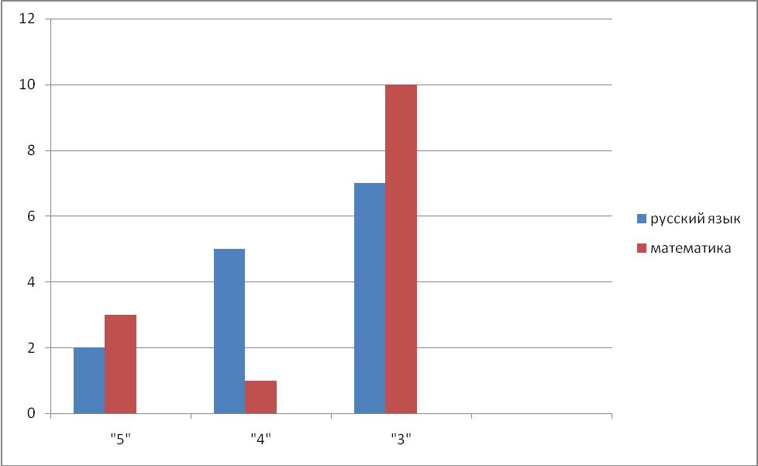
Экзамены по выбору в количестве двух также остались в плане государственной аттестации. При этом 2 ученика школы сдавали экзамены по выбору в условиях независимого оценивания на базе россошанских школ и получили хорошие результаты:

Предмет | Учитель | Ученик | Оценка  годовая | Оценка экзаменационная
Биология | Домахина Л.В. | Семко А. | «5» | «4»
Физика | Федчунова О.И. | Журавлев И. | «5» | «5»
И учителя, и ученики прошли своеобразные испытания, приняв участие в этом эксперименте, прочувствовали ответственность за уровень подготовленности, сделали для себя выводы на будущее.

Поступление выпускников МОУ Старокалитвенская СОШ
в высшие и средние учебные заведения
 | 2006 год | 2007 год | 2008 | 2009
Количество выпускников школы | 17 | 10 | 16 | 4
Количество выпускников школы, поступивших в вузы | 12 | 4 | 4
Количество выпускников школы, поступивших в средние специальные учебные заведения | 3 | 5 | 9 | 2
Поступили в ПТУ | 2 | 1 | 1 | 1

Участие школьников в районных мероприятиях

№  п/п | Мероприятие | Сроки | Кол-во чел.  (уч-ся + руков) | Место  проведения | Ф.И.О.  руководителя, должность | Результат
1. | Районный конкурс сочинений ко Дню матери «Мама – слово дорогое, в слове том тепло и свет…» | ноябрь | 1+1 | Отдел образования | Гутенко Вера Григорьевна, учитель русского языка и литературы | Мельникова Марина,  8 класс – 1 место
2. | Районная олимпиада по английскому языку | ноябрь | 1+1 | МОУ СОШ № 11 | Федчунова Елена Владимировна , учитель английского языка | Литвиненко Алина,  10 класс – 5 место
3. | Районная олимпиада по литературе | декабрь | 1+1 | МОУ СОШ № 9 | Гутенко Вера Григорьевна, учитель русского языка и литературы | Обухова Ирина,  9 класс – 6 место
4. | Районный фотоконкурс «Мир увлечений моей семьи» | декабрь | 1+1 | ДДЮ | Беляева Людмила Васильевна, учитель начальных классов (семья Оробинских) | Победители конкурса, награждены грамотой и подарком

1. | Соревнования по гиревому спорту | январь | 5+1 | СДЮШОР | Медведев И. И., преподаватель ОБЖ | участие
2. | Районный конкурс «А ну-ка, парни» | февраль | 5+1 | МОУ СОШ №9 | Медведев И. И., преподаватель ОБЖ | 9 место
3. | Конкурс «А ну-ка, парни» среди школ округа | февраль | 5+1 | МОУ Новокалитвенская СОШ | Медведев И. И., преподаватель ОБЖ | 3 место
4. | Районные предметные олимпиады среди учащихся 3,4 классов | февраль | 7+2 | МОУ  СОШ № 9 | Черникова Е.В., учитель начальных классов,  Жерновая Л.А., учитель начальных классов | участие  участие
5. | Районный конкурс «Ты и я с книгой лучшие друзья» | февраль | 10+1 | Отдел образования | Медведева С.И., библиотекарь | Грамота за активное участие, Оробинская Виктория, 1 класс
6. | Районный конкурс социальных проектов «Гражданин Воронежского края – гражданин России | февраль | 11+3 | МОУ СОШ №9 | Лимарева Л.В., зам. директора по ВР,  Мамонова З.В., ст. вожатая,  Медведев И.И., преподаватель ОБЖ | Грамота за активное участие
7. | Соревнования по волейболу | март | 8+1 | МОУ СОШ №9 | Медведев И. И., учитель физкультуры | 2 место
8. | Соревнования по мини-футболу | март | 15+1 | СК «Строитель» | Караваев Г.П., мастер производственного обучения | 3 место
9. | Соревнования по настольному теннису | март | 4+1 | СК «Химик» | Мамонова З.В., старшая вожатая | участие
10. | Конкурс «Мисс селяночка» среди школ округа | март | 8+2 | МОУ Новокалитвенская СОШ | Лимарева Л.В., зам. директора по ВР,  Павлушова Н. С., учитель музыки | Обухова Ирина, 9 класс, 1 место
8. | Конкурс риторики | март | 2+1 | МОУ СОШ №9 | Скачкова Елена Ивановна, учитель русского языка и литературы | Участие
9. | Конкурс риторики «Оратор-2009» | март | 2+1 | МОУ СОШ №9 | Скачкова Е.И., учитель русского языка и литературы | участие
10. | Экологическая конференция | апрель | 3+1 | СЮТиН | Мамонова З.В., старшая вожатая | диплом об участии
11. | Конкурс плакатов «Живи, Земля» | апрель | 1+1 | СЮТиН | Домахина Л.В., учитель биологии | диплом об участии
12. | Конкурс экологических газет «Живому жить» | апрель | 5+1 | СЮТиН | Даниленко Т.В., учитель химии | 2 место
13. | Конкурс сочинений «Дарит нам тепло и свет химзавод наш 30 лет» | май | 2+1 | Отдел образования | Скачкова Е.И., учитель русского языка и литературы | участие
14. | Конкурс рисунков «Химзаводу 30 лет» | май | 6+1 | Отдел образования | Грицынина Н.Н., воспитатель ГПД | участие
15. | Конкурс рисунков «Кем быть» | май | 6+2 | Отдел образования | Грицынина Н.Н., воспитатель ГПД, Мамонова З.В. | участие

Вывод: в школе созданы все условия для всестороннего развития личности учащихся.
VI. Состояние здоровья школьников
В последние годы состояние здоровья школьников резко ухудшается, что вызывает обеспокоенность и является причиной повышенного внимания к этой проблеме.

Заболевания | Щитовидной железы | Сердечнсосудист системы | Нервной системы | Мочепо  ловой системы | Органов зрения | Позвоночника | Органов дыхания
1 класс |  | 1 | 1 | 1 |  | 7
2 класс |  |  |  |  |  | 3 | 2
3 класс |  | 1 | 1 | 2 |  |  | 2
4 класс |  |  | 1 |  |  | 1
5 класс | 1 | 1 | 1 | 1 | 2 | 1
6 класс | 2 | 1 | 1 |  | 2 | 2 | 1
7 класс | 2 | 2 |  | 1 | 1 | 2 | 1
8 класс | 1 | 1 |  |  | 1 | 2 | 1
9 класс |  | 3 | 3 | 2 | 1
10 класс | 2 | 2 |  |  |  |  | 1
11 класс | 1 | 1 | 1

В течение учебного года велся мониторинг посещаемости уроков учащимися. С каждым годом наши ученики все больше болеют, несмотря на многочисленные медосмотры и систематическое обращение к врачам, серьезные разговоры на педсоветах и родительских собраниях, третий урок физкультуры в расписании…
Табличное отображение позволяет нам увидеть, что больше всего уроков пропущено учениками 9 класса, а в пересчете на одного ученика – самый высокий показатель приходится на 11 класс. А ведь это наши выпускные классы, и за цифрами стоят знания учеников или незнания, если речь идет о многочисленных пропусках уроков.

Класс | Кол-во уч-ся  В  классе | Пропущено  за  1  четверть | Пропущено  за  2  Четверть | Пропущено  за  3  четверть | Пропущено  за  4  четверть | Всего пропущено  уроков  (за год) | В среднем на одного  ученика
1 | 12 | 96 | 92 | 144 | 84 | 46 | 35
2 | 14 | 56 | 24 | 239 | 54 | 373 | 31
3 | 16 | 126 | 120 | 247 | 319 | 812 | 54
4 | 12 | 169 | 61 | 562 | 573 | 1365 | 97
5 | 12 | 90 | 312 | 676 | 612 | 1690 | 111
6 | 17 | 246 | 262 | 870 | 500 | 1878 | 156
7 | 17 | 755 | 495 | 571 | 298 | 2119 | 138
8 | 14 | 276 | 294 | 492 | 294 | 1356 | 80
9 | 17 | 503 | 505 | 938 | 476 | 2457 | 175
10 | 5 | 433 | 193 | 334 | 165 | 1125 | 102
11 | 16 | 100 | 269 | 351 | 463 | 1292 | 258
Итого: | 144 | 2850 | 2627 | 5424 | 3838 | 14739 | 102
Самыми здоровыми выглядят ученики 1 и 2 классов, они меньше всего пропускают уроков и соответственно имеют лучшие показатели в учебе.

